 FACULDADE DE MEDICINA DE RIBEIRÃO PRETO  USP

# DEPARTAMENTO DE CIRURGIA E ANATOMIA

**DIVISÃO DE ANATOMIA HUMANA**

**Roteiro prático**

**Disciplina RCG 118 - Anatomia Geral e do Aparelho Locomotor**

**1° SEMESTRE - 1°** **ANO**

Aulas 1 e 2:

**1 – Introdução ao estudo de Anatomia Humana.**

**2 – Introdução ao Aparelho Locomotor.**

**Prof. Dr. Luís Fernando Tirapelli (Coordenador)**

**Profa. Dra. Valéria Paula Sassoli Fazan (Coordenadora)**

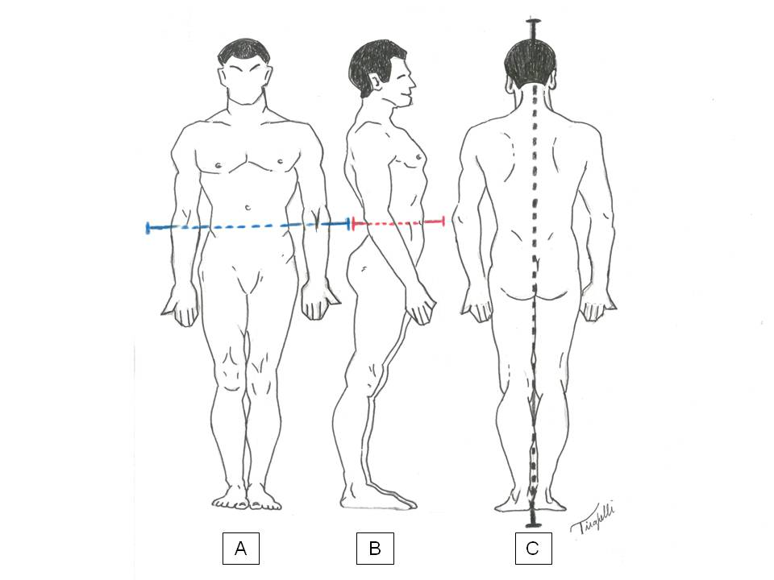

2020

**ROTEIRO PRÁTICO**

**1a Aula - INTRODUÇÃO AO ESTUDO DA ANATOMIA**

**Identificar as seguintes estruturas:**

- Nomear os **planos de inscrição** do corpo (cranial, podálico, lateral direito, lateral esquerdo, anterior e posterior).

- Identificar os **planos de secção** do corpo (mediano ou sagital mediano, coronal ou frontal e transversal) e dizer como são obtidos (deslocamento de quais eixos entre si).

- Identificar um plano parassagitais.

- Identificar os **termos de posição**: superior ou cranial, inferior ou podálico, anterior ou ventral, posterior ou dorsal, lateral e medial.

- Definir os **termos de direção**: longitudinal ou craniocaudal, anteroposterior ou dorsoventral e látero-lateral.

- Definir os **termos de situação**: mediano, médio e intermédio.

- Definir ou conceituar os seguintes **termos gerais**. Alguns são sinônimos de outros termos de posição e, relação, mas de características regionais:

proximal e distal

palmar ou volar

plantar e dorsal

interno e externo

superficial e profundo

aferente e eferente

radial e ulnar

tibial e fibular

- Identificar os planos de construção do corpo humano: estratigrafia, metameria, paquimeria e antimeria.

**2a Aula – INTRODUÇÃO AO APARELHO LOCOMOTOR**

**Identificar as seguintes estruturas:**

**OSTEOLOGIA**

- Identificar as divisões que constituem o esqueleto axial e esqueleto apendicular.

- Classificar os ossos quanto à forma: ossos curtos (ossos do carpo e do tarso), longos (úmero, fêmur, rádio, falanges, metacarpo e metatarso, etc), papiráceos (vômer, nasal, lacrimal, etc), pneumáticos (frontal, etmóide, esfenóide, temporais e maxilares), plano ou laminar (esterno, escápula, parietais, occipital, etc), irregular (vértebras, osso do quadril, maxilares, etc), sesamóide (patela), alongados (costelas) e acessório ou supranumerário (suturais na articulação parietoccipital).

- Nos ossos longos identificar: as epífises proximal e distal, a diáfise, as metáfises (contendo a cartilagem de conjugação ou disco cartilaginoso epifisário), a cavidade medular (na sua diáfise), o forame nutrício.

- Os constituintes de um osso longo: osso compacto e esponjoso, o periósteo (reveste o osso) e a cartilagem articular (reveste as superfícies articulares do osso).

**ARTROLOGIA**

Identificar os tipos de articulações: 1) sinartroses (fibrosas e cartilaginosas) e 2) diartroses (= sinoviais).

1a. Sinartrose fibrosa: sindesmoses (ex. sindesmose rádio-ulnar); gonfoses (entre as raízes dentárias e os alvéolos dentários); esquindilese (entre o vômer e o esfenóide) e suturas: (ex. sutura internasal, sutura sagital, entre o osso parietal e o temporal).

1b. Sinartrose cartilaginosa: sincondrose (ex. sincondrose esfenoccipital) e sínfise (ex. sínfise intervertebral e púbica).

2. Diartrose (articulação sinovial), de acordo com o número de superfícies articulares: simples (ex. articulação interfalângica) e composta (ex. articulação do cotovelo).

Diartrose: de acordo com a forma da superfície articular: plana (ex. articulações do carpo, acromioclavicular), gínglimo angular ou dobradiça (ex. interfalângicas, do cotovelo); gínglimo lateral ou trocóide (ex. atlanto-axial, rádio-ulnar proximal); condilar (ex. do joelho, têmporomandibular); selar (ex. articulação entre o osso trapézio e o primeiro metacarpo), elipsóide (ex. articulação radiocarpal) e esferóide (ex. articulação do ombro e do quadril).

**MIOLOGIA**

- Identificar em um músculo estriado esquelético: a) o ventre; b) o tendão ou aponeurose; c) a fáscia muscular ou epimísio.

- Alguns anexos musculares: retináculo, manguito de contensão e bainha osteofibrosa.

- classificar os músculos quanto:

- ao número de origens: a) músculo bíceps (ex. músculo bíceps braquial); b) tríceps (ex. músculo tríceps braquial); c) quadríceps (ex. músculo quadríceps femoral);

- ao número de ventres: digástrico (ex. músculo digástrico) e poligástrico (ex. reto abdominal),

- ao número de inserções: bicaudado (ex. bíceps braquial) e policaudado (ex. músculo flexor superficial dos dedos).